Kochane dzieciaczki!!!!

Wybierając się w podróż, przygotowujemy kanapki . Zapraszam do przygotowania" Wesołych kanapek", które będą bardzo smaczne i kolorowe.

Potrzebować będziemy:

I propozycja

1. chleb ,masełko, szynka, ser żółty, rzodkiewka, cebulka i ogórek zielony

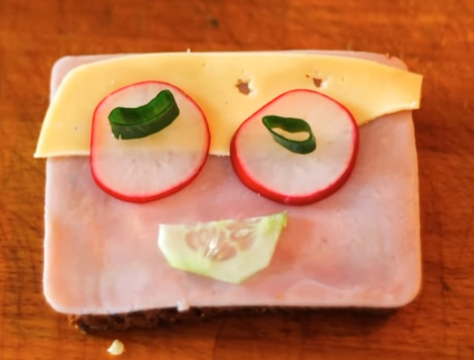

II propozycja

2. chleb, pomidor, jajko, rzodkiewka, cebulka zielona, majonez

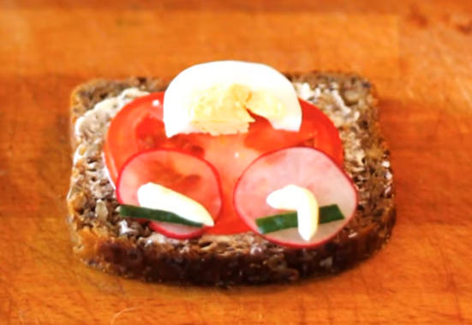

Zachęcam do wykonania kanapek wymyślonych samodzielnie .

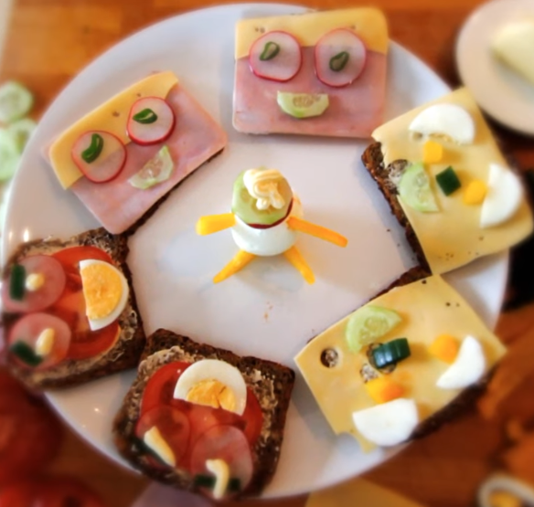

Ile kanapek jest na talerzu ?

Życzę miłej pracy !!!!!